Resource: Animals in the Bible
Animals in the Bible © United Bible Societies, 2025. Adapted from: All Creatures Great and Small: Living Things in the Bible, by Edward R. Hope © 2005 United Bible Societies. This work is licensed under Creative Commons Attribution-ShareAlike 4.0 International (https://creativecommons.org/licenses/by-sa/4.0/).

Animals in the Bible

标题：眼镜蛇（cobra）

4.4 标题：眼镜蛇（cobra）

经文出处Hebrew 来：פֶּתֶן (音译：pethen)DEU 32:33, JOB 20:14, JOB 20:16, PSA 58:5, PSA 91:13, ISA 11:8Hebrew 来：צֶפַע, צִפְעוֹנִי (音译：tsefa‘, tsif‘oni)PRO 23:32, ISA 11:8, ISA 14:29, ISA 59:5, JER 8:17Greek 希：ἀσπίς (音译：aspis)ROM 3:13

讨论
眼镜蛇 (Pixabay)现代学者普遍认为，pethen 指的是眼镜蛇，因为这个词和耍蛇术紧密关联。耍蛇术要求蛇身的前半部能够直立，这是蝰蛇无法做到的。Tsif‘oni 和tsefa‘ 也可能是指某种眼镜蛇，这两个词语的上下文提供了有力的证明，其中提到这种蛇住在洞里，并且产卵，这就排除了所有蝰蛇。
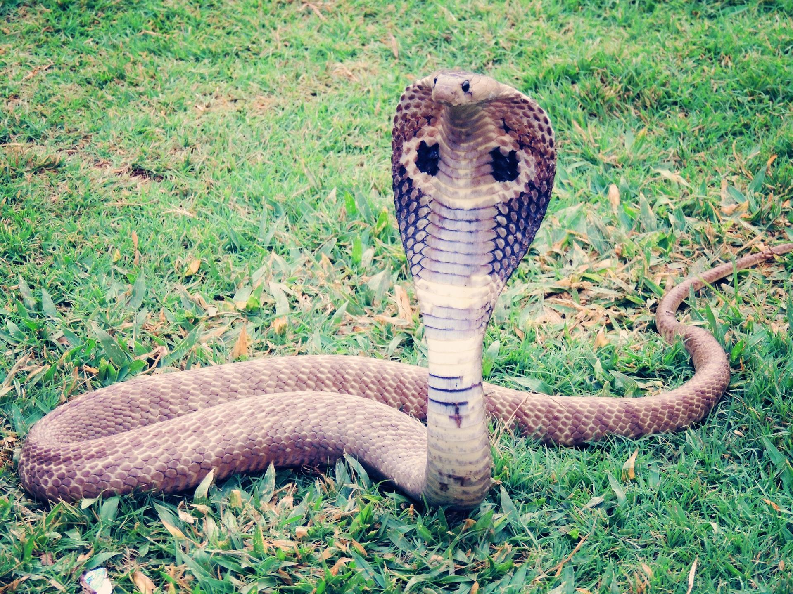
有些证据表明，pethen 是眼镜蛇早期的名称，tsefa‘ 和tsif‘oni 是后来的名称。英文也有类似的情况，"cobra"只在最近的一百年才使用，之前人们称眼镜蛇为"asp"。
"蝮蛇"是蝰蛇科下属一些蛇类的名称，因此可能不是翻译这三个希伯来文词语的最佳选择。

描述
眼镜蛇的特点是能够扩张颈部的肋骨，形成一个称为"兜帽"的宽扁轮廓，让自己的身体看起来比实际上要粗得多。另外，眼镜蛇的口腔前部长着较短的固定尖牙。在以色列地生活的眼镜蛇种类是沙漠眼镜蛇或沃尔特•英尼斯蛇（学名Walterinnesia aegyptia ），而埃及的眼镜蛇称为埃及眼镜蛇（学名Naja haje ）。眼镜蛇的体型较大，身长可达2米（6英尺），直径约50毫米（2英寸）。身体的背部呈深棕色，腹部为浅黄色。有些地区的眼镜蛇身上有浅黄色的宽条纹，因此还有一个名称叫"条纹眼镜蛇"。当这种蛇的身体直立并张开兜帽时，便现出浅黄色的兜帽，以及兜帽上一道很宽的深棕色横纹。
眼镜蛇的毒性很强，而且会快速作用于神经系统。眼镜蛇以老鼠、沙鼠、鸟类、鸟蛋、蜥蜴、青蛙和其他蛇类为食。它通过舌头感知气味来跟踪猎物。当接近猎物时，它会缓慢地直立起头，突袭毫无防备的猎物。眼镜蛇主要生活在草原和植被茂密的地方，藏匿在鼠洞、河岸上因被侵蚀而出现的洞穴、中空的树干、原木下方，以及露出地面的树根中间，并且可能会在这些藏匿地的任何一处产卵。天气寒冷时，眼镜蛇会蜷缩起来以保持身体的热量。

特殊意义或象征意义
眼镜蛇除了象征潜伏的危险外，还和埃及紧密关联。因此在一些诗歌体经文中，眼镜蛇被用来喻指以色列的敌人，特别是埃及。

翻译
埃及眼镜蛇分布在非洲各地，在当地语言中应该不难找到对应的译词。在南亚和东南亚，采用表示眼镜王蛇（学名Naja hannah ）或其他某种眼镜蛇的词语是十分恰当的。在一些地区，眼镜蛇象征好运和神灵的临在，因此可能需要在脚注中说明这个词在希伯来文中的象征意义。在眼镜蛇不为人知的其他地方，翻译者可以选择当地一种身体比较长的毒蛇的名称，但不能是蝰蛇或蝮蛇。
在谈到蛇"刺"的经文中，翻译者不必选用一个字面义为"刺"的动词。"刺"只是希伯来文描述蛇咬的一种表达方式。如本章的介绍所述，在许多语言中，描述蛇咬的动词，与描述狗等其他动物的咬的词语是不同的。
ISA 14:29 ：这节诗歌体的经文提到杖变成蛇，并且蛇生出更危险的蛇。直译作："全非利士啊，不要因击打你的杖折断就喜乐。从蛇的根必生出眼镜蛇；它所生的是会飞的蝰蛇。"其中，"蛇的根"是双关语，既指折断的杖的"根"，也指蛇是眼镜蛇的"根"或起源。这节经文可以改述为：
全非利士啊，
不要因击打你的杖折断就喜乐。
折断的那一头是蛇。
蛇必生出眼镜蛇，
它将生出会飞的毒蝰蛇。
关于蝰蛇"会飞"，参4.10 蝰蛇 (viper) 。

